1. Установка сертификата ГУЦ
Для установки цепочки сертификатов Головного Удостоверяющего
Центра Минкомсвязи России (Далее - сертификат ГУЦ) необходимо скачать
сертификат ГУЦ с Интернет-сайта УФК по г. Москве, раздел ГИС-
Удостоверяющий центр – корневые сертификаты
(http://roskazna.ru/gis/udostoveryayushhij-centr/kornevye-sertifikaty/), или
получить его в Удостоверяющем центре.

Основные реквизиты сертификата ГУЦ:
Серийный номер: 34 68 1е 40 cb 41 ef 33 а9 аО Ь7 с8 76 92 9а 29; Идентификатор ключа: 8Ь 98 ЗЬ 89 18 51 е8 ef 9с 02 78 Ь8 еа с8 d4 20 Ь2 55 с9 5d
Владелец сертификата: CN = Головной удостоверяющий центр,
ИНН = 007710474375, ОГРН = 1047702026701, О = Минкомсвязь России, STREET = 125375 г. Москва, ул. Тверская, д. 7, L = Москва, S = 77 г. Москва, С = RU, Е = dit@minsvyaz.ru.

Для установки сертификата ГУЦ необходимо выбрать файл сертификата вызвать контекстное меню нажатием правой кнопкой мыши, затем выбрать команду «Установить сертификат».
Откроется окно мастера импорта сертификатов (Рисунок 1).
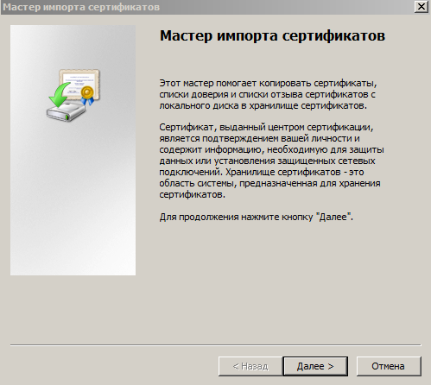
Рисунок 1 – Стартовое окно мастера импорта сертификатов.
Нажать кнопку «Далее».
Откроется окно выбора хранилища сертификатов (Рисунок 2).
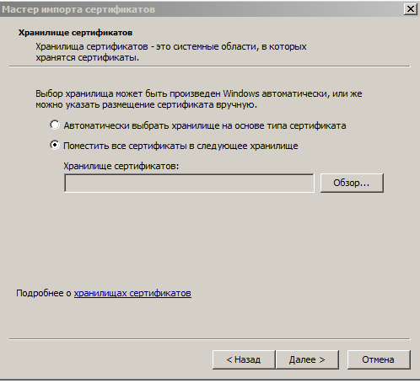
Рисунок 2 – Окно выбора хранилища сертификата.
Выбрать опцию «Поместить все сертификаты в следующее хранилище» и нажать кнопку «Обзор». Откроется окно списка доступных хранилищ сертификатов. Выбрать хранилище «Доверенные корневые центры сертификации», нажать кнопку «Далее». (Рисунок 3).
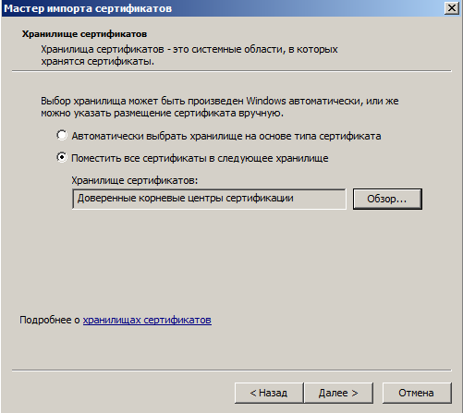
Рисунок 3 – Выбор доверенных корневых сертификатов.

Откроется окно завершения работы мастера импорта сертификатов (Рисунок 4).
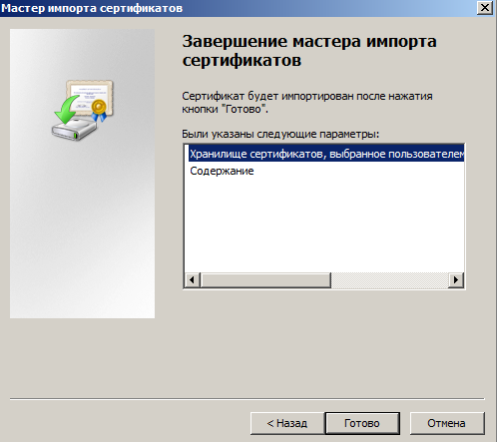
Рисунок 4 – Окно завершения мастера импорта сертификатов.
Нажать кнопку «Готово». Появится сообщение что импорт успешно выполнен. (Рисунок 5).
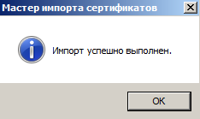
Рисунок 5 – Импорт успешно выполнен.
Нажать кнопку «ОК».
Если появится окно предупреждения безопасности, нажать кнопку «ДА»

2. Установка сертификата УЦ Федерального казначейства
Для установки корневого сертификата Удостоверяющего центра
Федерального казначейства (Далее - сертификат УЦ ФК) необходимо скачать
сертификат УЦ с Интернет-сайта УФК по г. Москве, раздел ГИС-
Удостоверяющий центр - корневые j сертификаты
(http://roskazna.ru/gis/udostoveryayushhij-centr/kornevye-sertifikaty/), или
получить его в Удостоверяющем центре.
Основные реквизиты сертификата УЦ ФК: |
Серийный номер: 36 AC D4 55 00 00 00 00 01 2pF; Идентификатор ключа: 16 55 91 А6 51 58 С4 89 2С 6В 51 5В D2 85 19 ОА 01 44 48 22 |
Владелец сертификата: CN = Федеральное казначейство,
ИНН = 007710568760, ОГРН = 1047797019830, О = Федеральное
казначейство, STREET = улица Ильинка, дом 7, L = Москва, S = 77 г. Москва, С= RU, Е = uc_fk@roskazna.ru. ;
Для установки сертификата УЦ Федерального казначейства необходимо
выбрать файл сертификата и вызвать контекстное меню ! нажатием правой
кнопкой мыши, затем выбрать команду «Установить сертификат». Откроется окно мастера импорта сертификатов (Рисунок 6).
Рисунок 6 – Стартовое окно мастера импорта сертификатов.
Нажать кнопку «Далее».
Откроется окно выбора хранилища сертификатов (Рисунок 7).
Рисунок 7 – Окно выбора хранилища сертификата.
Выбрать опцию «Поместить все сертификаты в следующее хранилище» и нажать кнопку «Обзор». Откроется окно списка доступных хранилищ сертификатов. Выбрать хранилище «Промежуточные центры сертификации», нажать кнопку «Далее». (Рисунок 8).
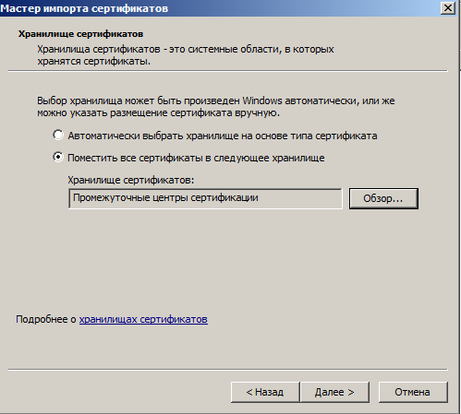
Рисунок 8 – Выбор промежуточных центров сертификации.
Откроется окно завершения работы мастера импорта сертификатов (Рисунок 9).
Рисунок 9 – Окно завершения мастера импорта сертификатов.
Нажать кнопку «Готово». Появится сообщение что импорт успешно выполнен. (Рисунок 10).
Рисунок 10 – Импорт успешно выполнен.
Нажать кнопку «ОК».
Если появится окно предупреждения безопасности, нажать кнопку «ДА»

